Snabbmall
Kompissamtal · F–⁠9
Bladet gäller samtal 1–3. Före samtalet skriver du vad eleverna ska öva, och efteråt de jag- och du-budskap du hörde. Det du skriver styr nästa samtal. Kryssa det som ska med. Efter samtal 3 läser du bladet och jämför siffrorna.
SNABBMALL · Kompissamtal
Vecka ______ till ______ Eleverna ________________________________________________
Före samtal 1: siffrorna från 0 till 10 och det du räknar på rasten ______________________________
Efter samtal 3: siffrorna och rasten igen ______________________________
Passen
Pass | Före: det eleverna ska öva i dag  Från samtal 2: det du och de vuxna har sett sedan sist. | Efter: de jag- och du-budskap du hörde, vem som avbröt och vem som stod över | Nästa gång
1
Datum

2
Datum

3
Datum

Det här ska med i varje pass Kryssa efter passet de första tre veckorna.
Pass | 1 | 2 | 3
Vi följde upp förra överenskommelsen och det de vuxna hade sett. | □ | □ | □
Jag modellerade startorden, och eleverna sa dem till varandra. | □ | □ | □
Jag sa inte vem som hade rätt, inte ens ”Där har du rätt.” | □ | □ | □

Efter tre veckor Läs raderna och kryssen ovanför.
Det här säger och gör eleverna nu som de inte gjorde förut | → Avsluta serien, eller ett eller två samtal till?
I samtal 1 finns ingen överenskommelse att följa upp än. Efter samtal 3 bestämmer du som det står under tabellen Tre samtal. Samtal 4 och 5 får ett nytt blad.

© Niclas Fohlin. Mall till Kompissamtal, https://niclasfohlin.se/stodundervisning/kompissamtal. Figurerna På bordet: Fluent Emoji, © Microsoft Corporation, MIT-licens.

Checklista inför samtal 1
Kompissamtal · F–⁠9
Bocka av före samtal 1. Det som inte är gjort görs innan eleverna kommer.
Datum: ______________________
□ Valt jämbördiga elever, och följt skolans rutin först om någon har blivit kränkt.

□ Frågat varje elev om hen vill vara med, vad som skulle göra det lättare och hur bra det fungerar i gruppen, från 0 till 10.

□ Räknat bråken, sänkningarna och hur ofta någon hamnar utanför under en rast.

□ Skickat lappen hem före samtal 1.

□ Bokat rummet och tiderna, ungefär en i veckan.

□ Berättat om samtalen för de vuxna runt gruppen, och skrivit ut korten Våra samtalsregler, Så kan du säga och Peka på känslan och bladet Vår överenskommelse.

© Niclas Fohlin. Mall till Kompissamtal, https://niclasfohlin.se/stodundervisning/kompissamtal.

Målkoll före och efter
Kompissamtal · F–⁠9
Fyll i före insatsen och igen efter perioden. Kryssa i det eleven klarar, och skriv under Notering vilket stöd som behövdes.
Elev: ______________________ Datum före: ______________________ Datum efter: ______________________
Efter perioden ska eleven oftare kunna | Före | Efter
Lyssna på den som talar utan att avbryta | □ | □
Säga vad hen tänker och känner med ett jag-budskap | □ | □
Fråga en kamrat om hens tankar och känslor med ”Jag undrar” | □ | □
Beskriva något bra som en kamrat har gjort | □ | □
Komma överens om något som går att se, och göra det | □ | □
Använda startorden i leken, på rasten och i klassen | □ | □

Notering

© Niclas Fohlin. Mall till Kompissamtal, https://niclasfohlin.se/stodundervisning/kompissamtal.

Våra samtalsregler
Kompissamtal · F–⁠9
Ta fram kortet när ni går igenom reglerna i samtal 1 och när gruppen behöver påminnas.
Till läraren
Så använder du kortet | I samtal 1 läser du reglerna och frågar för varje regel hur det ser ut och låter när någon följer den. Att titta mot den som talar betyder att vända sig mot hen. Ingen behöver se hen i ögonen. De yngsta visar varje regel med en rörelse. I de andra samtalen säger gruppen reglerna själv.
Det som stannar i rummet | Säg i början av varje samtal att det någon berättar stannar här, men att de vuxna och hemmet får veta vad ni har kommit överens om. Du kan inte lova att hålla tyst om någon far illa.
Kortet och affischen | Skriv ut kortet på A4 till bordet och laminera det gärna. Till väggen i klassrummet skriver du ut det på A3, eller förstorar det till 141 procent i kopiatorn. Reglerna har sina nummer, så att du kan fråga ”Vad säger vår första regel?”

© Niclas Fohlin. Mall till Kompissamtal, https://niclasfohlin.se/stodundervisning/kompissamtal.

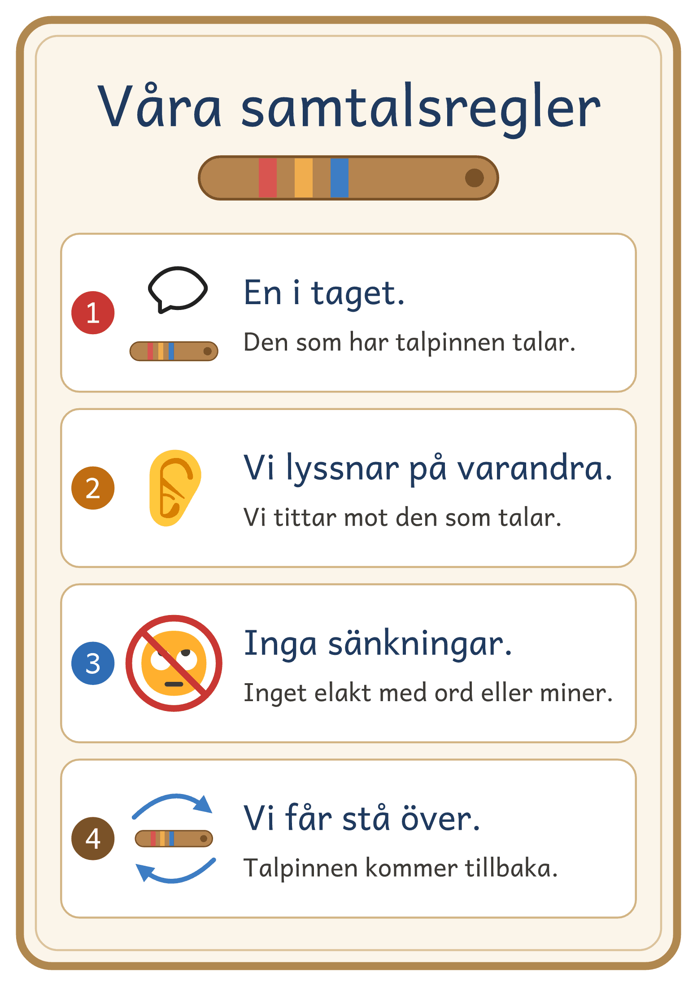
© Niclas Fohlin · niclasfohlin.se/stodundervisning/kompissamtal

Så kan du säga
Kompissamtal · F–⁠9
Ta fram kortet när en elev behöver se orden. Varje elev kan ha en kopia i bänken.
Till läraren
Så använder du kortet | Läs startorden högt i samtal 1. Gör rundans mening färdig själv först, så att eleverna hör hur den låter. De andra startorden ger du en elev när hen behöver dem. Exemplen står i tabellen Så kan eleverna säga.
Utanför samtalet | Ge en kopia till varje elev, till klassläraren och till de vuxna på rasten och fritids. Klassläraren och de vuxna pekar på kortet när det skaver och frågar ”Hur kan du säga det i stället?”
Kortet | Bladet har två likadana kort, så ett blad räcker till två elever. Skriv ut det, klipp isär korten och laminera dem gärna. Till väggen skriver du ut bladet på A3, så att varje kort blir ett A4. Startorden står två och två med en bild vid varje par, så att de yngsta hittar rätt par när du läser ett startord högt.

© Niclas Fohlin. Mall till Kompissamtal, https://niclasfohlin.se/stodundervisning/kompissamtal.

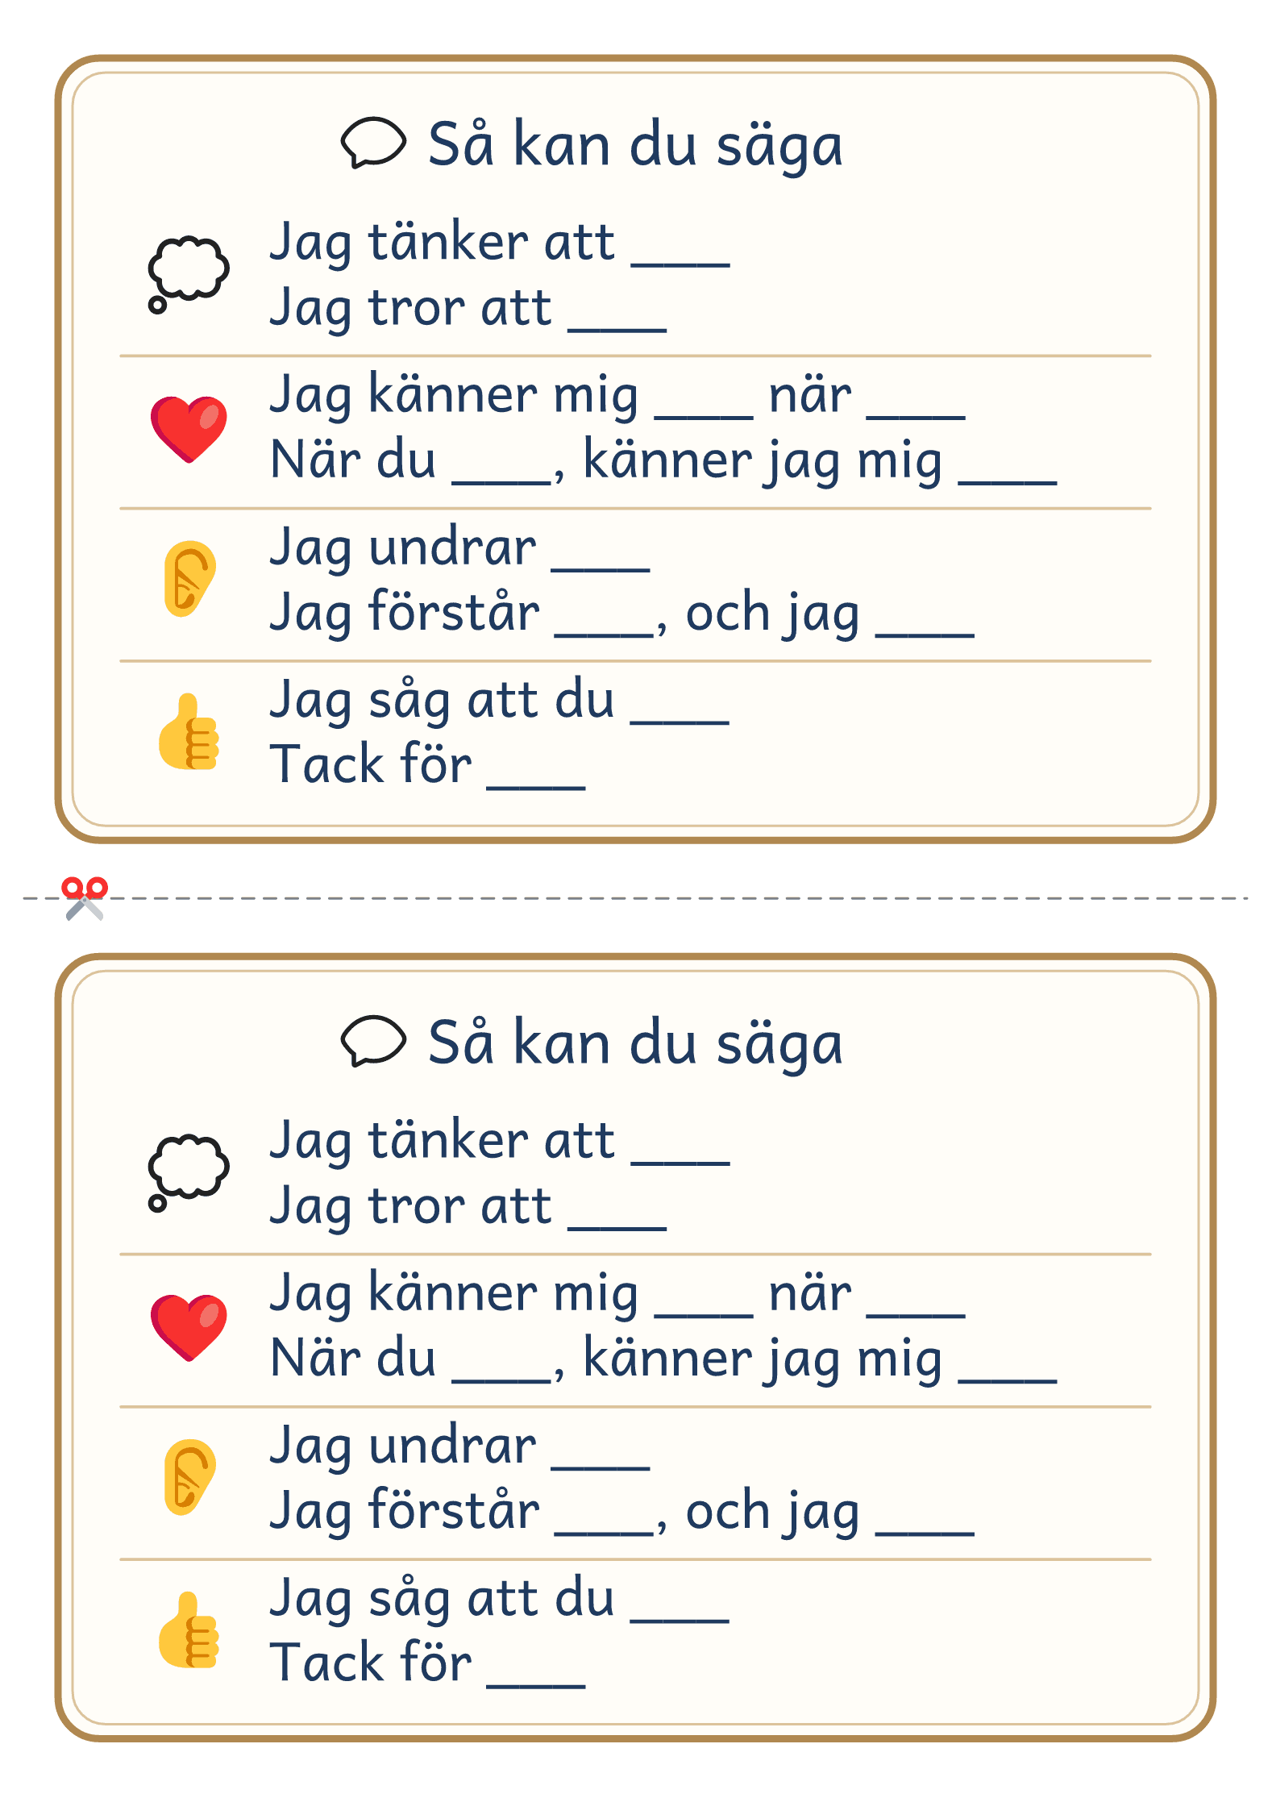
© Niclas Fohlin · niclasfohlin.se/stodundervisning/kompissamtal

Peka på känslan
Kompissamtal · F–⁠9
Ta fram kortet när en elev inte riktigt vet hur hen känner sig.
Till läraren
Så använder du kortet | Eleven pekar, och ni säger hela meningen tillsammans, som ”Jag känner mig orolig.”
Kortet | Skriv ut kortet på A4 och laminera det gärna. De sex känslorna överst, på gult, känns bra, och de sex nederst, på blått, känns jobbiga. Den som inte hittar sin känsla kan först visa om den känns bra eller jobbig.

© Niclas Fohlin. Mall till Kompissamtal, https://niclasfohlin.se/stodundervisning/kompissamtal.

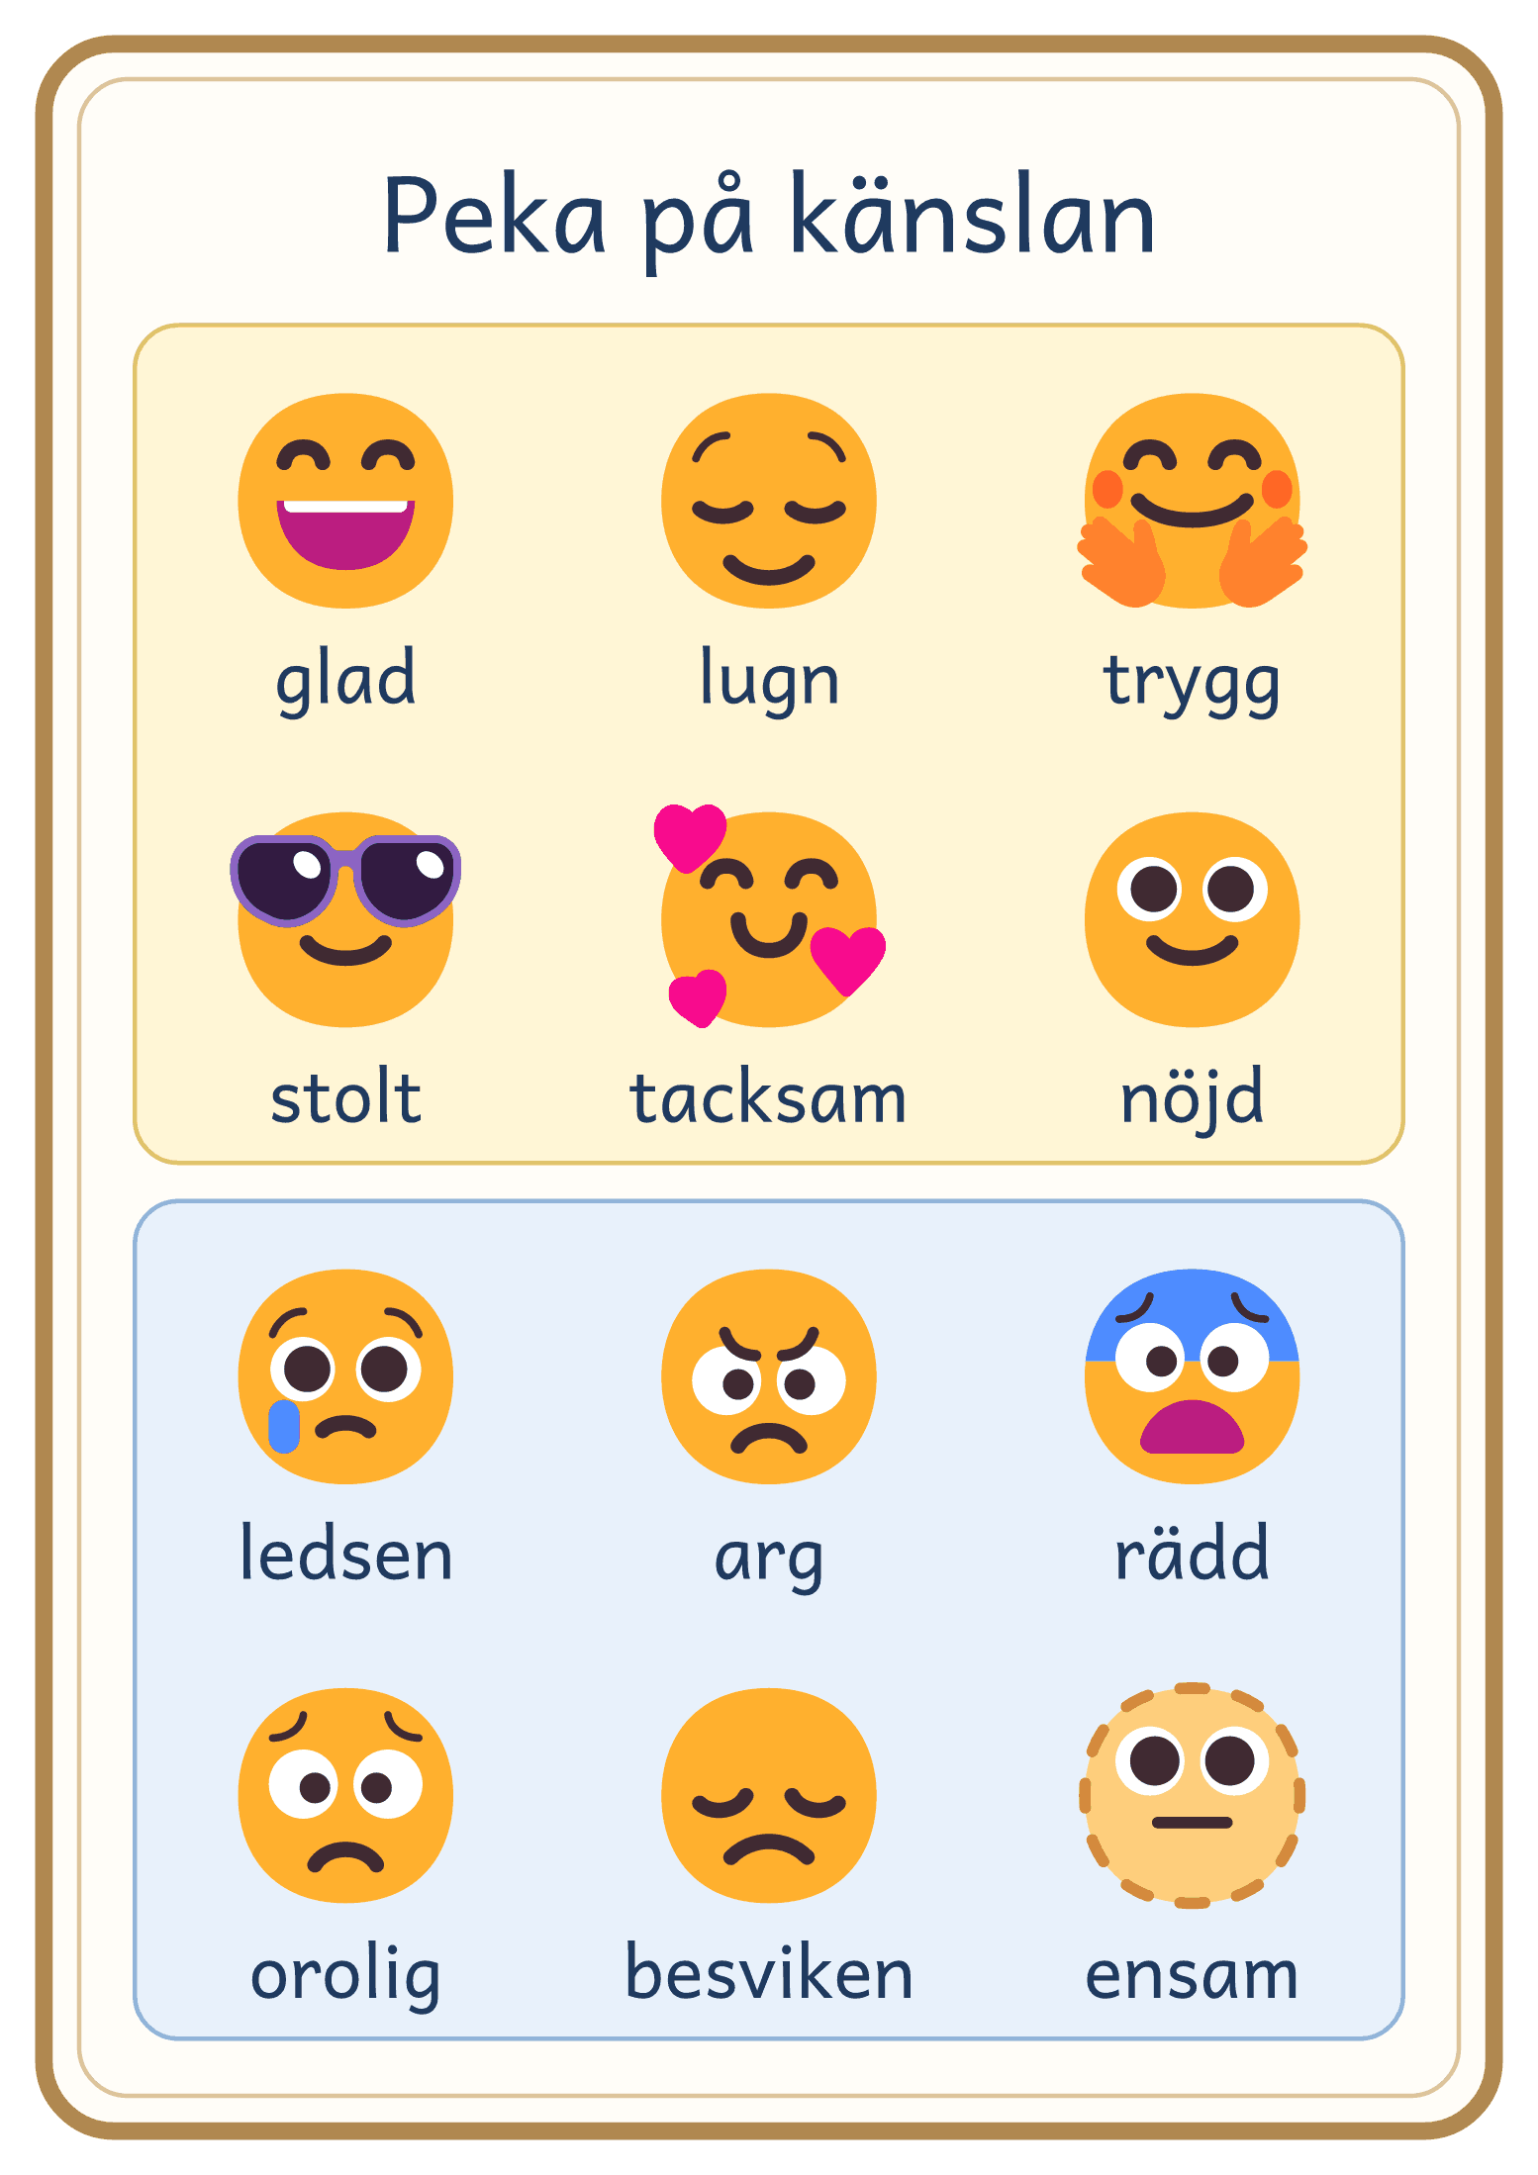
© Niclas Fohlin · niclasfohlin.se/stodundervisning/kompissamtal

Samtalsteknikerna
Kompissamtal · F–⁠9
Det här kortet är ditt. Ha det i handen under samtalet, eller läs det före.
Teknik | Så gör du | Så låter det
Modellera | Säg rundans mening eller ett jag-budskap själv först, och håll det kort, så att eleverna hör hur det låter. | ”Jag känner mig glad när vi leker.”
Öppna frågor | Börja frågorna med vad eller hur, och vänta på svaret. Fråga aldrig varför någon gjorde något. | ”Vad hände?” ”Vad tänkte du då?” ”Hur kändes det?”
Spegla | Säg med egna ord det eleven sa och hur det kändes, och fråga om det stämmer. | ”Du blev arg när Elsa ropade fusk. Stämmer det?”
Kamratspegling | Be en elev säga med egna ord vad kamraten sa, innan hen svarar själv. | ”Kan du säga med egna ord vad Omar sa?”
Säg önskan bakom | När eleverna anklagar varandra, säg vad var och en själv vill. | ”Du vill att det ska vara rättvist.” ”Och du vill veta var linjen går.”
Sammanfatta | Säg kort vad var och en har sagt, utan att döma, och fråga om något saknas. | ”Omar blev arg, och Elsa tänker att linjen inte var bestämd. Har jag missat något?”
Fråga när det gick bra | Fråga när det har gått bättre och vad eleverna gjorde då, och fråga om de kommer på något mer. | ”När gick det bättre? Vad gjorde ni då? Något mer?”
Rulla med motståndet | Argumentera inte. Säg med egna ord vad eleverna sa, och säg att det är de som bestämmer vad de ska göra. | ”Ni tycker att det fungerar som det är. Det är ni som bestämmer.”

Till läraren
Så använder du kortet | Välj en eller två tekniker att öva på i varje samtal.

© Niclas Fohlin. Mall till Kompissamtal, https://niclasfohlin.se/stodundervisning/kompissamtal.

Vår överenskommelse
Kompissamtal · F–⁠9
Ni fyller i bladet under samtalet och läser det i början av nästa samtal.
Datum

Till nästa samtal
Det här gör vi

Det här gör var och en

Vem lägger märke till vem?

Nästa samtal

Lappen hem före samtal 1
Kompissamtal · F–⁠9
Varje elev tar med sig lappen hem före samtal 1.
Namn

Till vårdnadshavaren
Kompissamtal | Ditt barn ska ha kompissamtal tillsammans med några kamrater från klassen eller fritids. Gruppen träffas ungefär en gång i veckan, cirka 20 minuter varje gång. Det blir tre gånger, ibland fyra eller fem. Barnen övar på att lyssna på varandra, säga vad de tänker och känner utan att anklaga varandra, och komma överens om något de ska göra annorlunda. Ingen pekas ut i samtalen.
Så kan du stötta ditt barn | Efter varje samtal får du en lapp med det gruppen har kommit överens om. Fråga gärna ditt barn hur det går, och berätta för barnet när du märker att överenskommelsen fungerar.
Första samtalet

Lärare och kontakt

Lappen hem efter samtalet
Kompissamtal · F–⁠9
Läraren fyller i lappen efter samtalet, och ditt barn får den med sig hem samma dag.
Namn

Till vårdnadshavaren
Vi har kommit överens om

Det här gör jag

Så kan du stötta ditt barn | Fråga ditt barn hur det går, och berätta för barnet när du märker att överenskommelsen fungerar.
Nästa samtal

Kompissamtal | Lektionskort
Kompissamtal | F–9 · 20 minuter · 3–6 elever

Mål: kunna säga hur man känner utan att anklaga, och komma överens.
Talpinnen  Den som har talpinnen talar, och de andra lyssnar. | Jag-budskap  Eleven säger hur det kändes: ”När du ropar fusk, känner jag mig arg.” | Jag undrar  Eleven frågar hur kamraten har det: ”Jag undrar hur det är för dig.” | Komma överens  Gruppen väljer något att pröva, och alla visar med tummen.

Tre samtal Ett samtal i veckan. Blir det fler, följer du upp som i 2 och avslutar som i 3.
Samtalet | Det som händer | Rundans mening
1 · Ramarna | Visa talpinnen och läs reglerna. Säg ”Du är dum” och sedan ”När du säger så, känner jag mig ledsen”. Sist får var och en en kamrat att lägga märke till. | ”Jag känner mig glad när vi ___.”
2 · Det vi har sett | I rundan säger var och en till sin kamrat vad hen har sett, och kamraten tackar. Reda ut: det som blivit bättre. | ”Jag såg att du ___.”
3 · Det som håller | Reda ut börjar med det som ska fortsätta. Efteråt frågar du en i taget: ”Hur bra fungerar det i gruppen, 0 till 10?” | ”Jag tänker att det har blivit bättre när ___.”

Ett samtal Samma fem delar varje gång, när alla är lugna.
Delen | Så leder du | Du säger, till exempel
Före passet | Från samtal 2: fråga de vuxna vad de har sett. I Starta läser ni upp förra bladet, och du säger vad de vuxna såg. Talpinnen ligger mitt på bordet. Till hands: korten Så kan du säga, med startorden, och Peka på känslan, med bilder av känslor, bladet Vår överenskommelse, papper och penna.
Starta  0–4 min · alla | Gruppen säger de fyra reglerna. Peka inte ut någon. Samtal 1: du läser reglerna först och frågar hur de ser ut och låter, och delarna tar 0–6, 6–9 och 9–13 min. | ”Det vi berättar här stannar här, utom om någon far illa. Det vi kommer överens om får de vuxna och era familjer veta.”
Rundan  4–7 min · en i taget | Säg rundans mening och gör den färdig själv först, kort. Talpinnen går ett varv, och den som står över får frågan igen sist. | ”Jag börjar. Jag känner mig glad när vi spelar kort på rasten.”
Reda ut  7–13 min · den som vill | Nicka åt den som har sagt minst av dem som räcker upp handen. Samtal 1: det som har hänt. Samtal 2 och 3: som under Tre samtal. Sammanfatta sist. | ”Vad hände? Vad tänkte du då?”  ”Du blev arg. Stämmer det?”
Komma överens  13–17 min · den som vill | Skriv upp alla förslag. Gruppen väljer ett som går att se, som säger vad ni gör och som alla kan säga ja till. En elev skriver det på bladet, i F–3 du. | ”Hur ser det ut när ni gör det?”  ”Kan alla göra det här? Visa med tummen.”
Avsluta  17–20 min · en i taget | Var och en säger vad hen ska göra och tackar någon. Skriv det på bladet med tiden för nästa samtal, eller säg att du hör av dig om ni ses igen. | ”Vem vill du tacka, och för vad?”
Efter passet | Skriv i snabbmallen vilka jag- och du-budskap du hörde, vem som avbröt och vem som stod över. Fyll i lapparna hem, och berätta överenskommelsen för de vuxna runt gruppen.
Reglerna: 1 En i taget. 2 Vi lyssnar på varandra. 3 Inga sänkningar, alltså inget elakt om någon. 4 Vi får stå över.

Om något händer Ta emot känslan först. Var varken polis eller domare.
Det som händer | Så gör du
någon anklagar en kamrat | Säg vad hen vill: ”Du vill få vara med.” Säg början, ”När du …”, och ta fram kortet Så kan du säga.
någon säger inget | Vänta, och fråga igen när varvet är klart. Ge två ord, ”Blev du mest ledsen eller mest arg?”, eller kortet Peka på känslan.
”Han började!” | ”Du vill att det ska vara rättvist.” Fråga: ”Vad skulle vara rättvist nästa gång?”
någon avbryter eller skämtar | Fråga lugnt: ”Vad säger vår regel?” Ta talpinnen en stund, eller fråga den det gällde hur det kändes.
någon blir arg eller ledsen | Gör en paus och fråga vad eleven behöver. Blir det inte lugnt, bokar du en ny tid.
en elev berättar om en kränkning | Avbryt lugnt, prata med eleven för sig och följ skolans rutin.

